Tema: Clase. Manipulări ale BD. Testare.
Cerințe:
- Rezolvați toate problemele de mai jos.

1. Definiți o clasă BankAccount (), care vă permite să instanțiați obiecte precum account1, account2 etc. Constructorul din această clasă va inițializa două atribute de instanțe nume și balanta, cu valorile implicite "Dupont" și 1000.
Trei alte metode vor fi definite:
• depozit (suma) - va adăuga o anumită sumă la sold;
• retragerea (suma) - va retrage o anumită sumă din sold;
• sold () - va afișa numele titularului și soldul contului său.
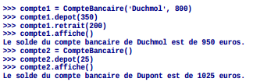
2. Definiți o clasă Car () care vă permite să instanțiați obiecte care reproduc comportamentul mașinilor. Constructorul din această clasă va inițializa următoarele atribute de instanță, cu valori implicite afișate:
marca = 'Ford', culoare = 'roșu', sofer = 'persoană', viteză = 0.
Atunci când instanțiăm un obiect nou masina(), putem alege marca și culoarea sa, dar nu viteza, nici numele șoferului. Se vor defini următoarele metode:
• alege_sofer(nume) va permite desemnarea (sau va schimba) numele conducătorului auto
• accelerare(rata, durata) va varia viteza mașinii. Variația vitezei obținută va fi egală cu produsul: rata × durata. De exemplu, dacă mașina accelerează la 1,3 m/s timp de 20 de secunde, câștigul de viteză ar trebui să fie de 26 m/s. Ratele negative vor fi acceptate (ceea ce va permite decelerarea). Variația vitezei nu va fi permisă dacă șoferul este "None".
• afiseaza_tot() va afișa proprietățile prezente ale mașinii, adică marca, culoarea, numele conducătorului auto, viteza.
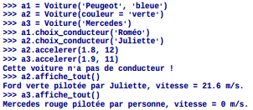
3. Să creați un tabel pentru a stoca populația și suprafața terenurilor din provinciile și teritoriile canadiene în conformitate cu recensământul din 2001.
Datele sunt colectate de pe http://www12.statcan.ca/english/census01/home/index.cfm.

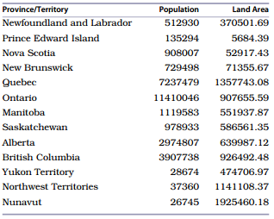
Tabel —2001 Datele recensământului canadian
Scrieți codul Python care va face următoarele:
a. Creați o nouă bază de date numită recensamant.db
b. Faceți un tabel a bazei de date numit Densitate care va conține numele provinciei sau teritoriului (TEXT), populația (INTEGER) și aria suprafeței (REAL)
c. Includeți datele din Tabelul de mai sus, 2001
d. Afișați conținutul tabelului
e. Afișați populațiile
f. Afișați provinciile cu populații mai mici de un milion
g. Afișați provinciile cu populații mai mici de un milion sau mai mult de cinci milioane
h. Afișați provinciile care nu au populații mai mici de un milion sau mai mult de cinci milioane
i. Afișați populațiile provinciilor care au aria suprafeței mai mare de 200.000 de kilometri pătrați
j. Afișați provinciile împreună cu densitățile populației (populația împărțită pe arie)

4. Pentru acest exercițiu, adăugați un nou tabel numit Capitale la baza de date. Capitalele au trei coloane - provincie / teritoriu (TEXT), capitala (TEXT) și populație (INTEGER) - și conține datele prezentate aici:
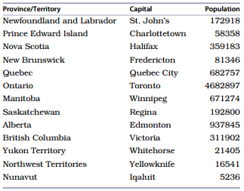
Tabel - 2001 Datele recensământului canadian: Populația capitalei

Scrieți interogări SQL care fac următoarele:
a. Afișați conținutul tabelului
b. Afișați populațiile provinciilor și capitalelor (într-o listă de tuple de formă [populația provinciei, populația de capital])
c. Afișați aria suprafeței a provinciilor ale căror capitale au populații mai mari de 100.000
d. Afișați provinciile cu densități ale terenurilor mai mici de două persoane pe kilometru pătrat și populații de capital mai mult de 500.000
e. Afișați suprafața totală a Canadei
f. Afișarea media populației capitalelor
g. Afișați cea mai mică populație a capitalei
h. Afișați populația cea mai mare provincie / teritoriu
i. Afișarea provinciilor care au densități în limita a 0.5 persoane pe kilometru pătrat de pe alta - fiecare pereche de provincii prezentată o singură dată.

5. Scrieți un program Python care creează o bază de date nouă și execută următoarele instrucțiuni SQL. Cum diferă rezultatele declarațiilor SELECT de ceea ce v-ați aștepta să facă Python? De ce?
CREATE TABLE Numbers(Val INTEGER)
INSERT INTO Numbers Values(1)
INSERT INTO Numbers Values(2)
SELECT * FROM Numbers WHERE 1/0
SELECT * FROM Numbers WHERE 1/0 AND Val > 0
SELECT * FROM Numbers WHERE Val > 0 AND 1/0

6. Următoarea funcție are un bug. Docstring-ul descrie ce trebuie să facă funcția. Ce linii de cod trebuie să modificați pentru ca funcția să ruleze corect. Modificați funcția astfel să ruleze corect. Elaborați funcția de testare pentru a verifica corectitudinea ei.
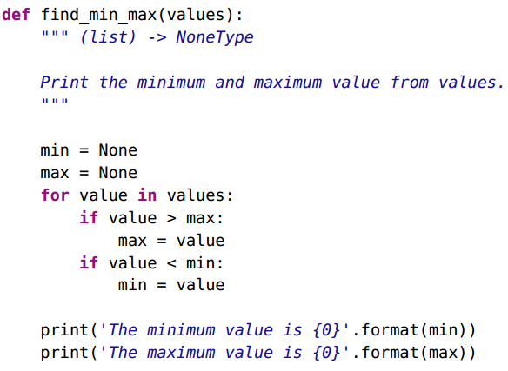

7. Să presupunem că aveți un set de date de rezultate ale sondajului, unde respondenții își pot da opțional vârsta. Valorile lipsă sunt citite ca fiind None. Iată o funcție care calculează vârsta medie din lista respectivă.
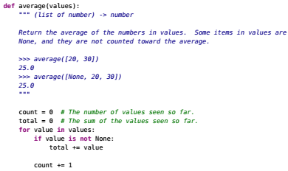

a. Folosind modalitățile de testare, scrieți un set de teste pentru funcția average(valoare) într-un modul numit test_average.py. Testele ar trebui să acopere cazurile care implică liste cu și fără valori lipsă.

b. Modificați funcția average(valoare) astfel încât să se completeze corect valorile lipsă și să treacă toate testele.

8. Să se scrie o funcție anonimă (lambda) în interiorul funcției predefinite map() pentru a găsi puterile lui 2.
Ca rezultat să fie:
Puterile lui 2 până la: 10
2 la puterea 0 este 1
2 la puterea 1 este 2
.....................
2 la puterea 10 este 1024

